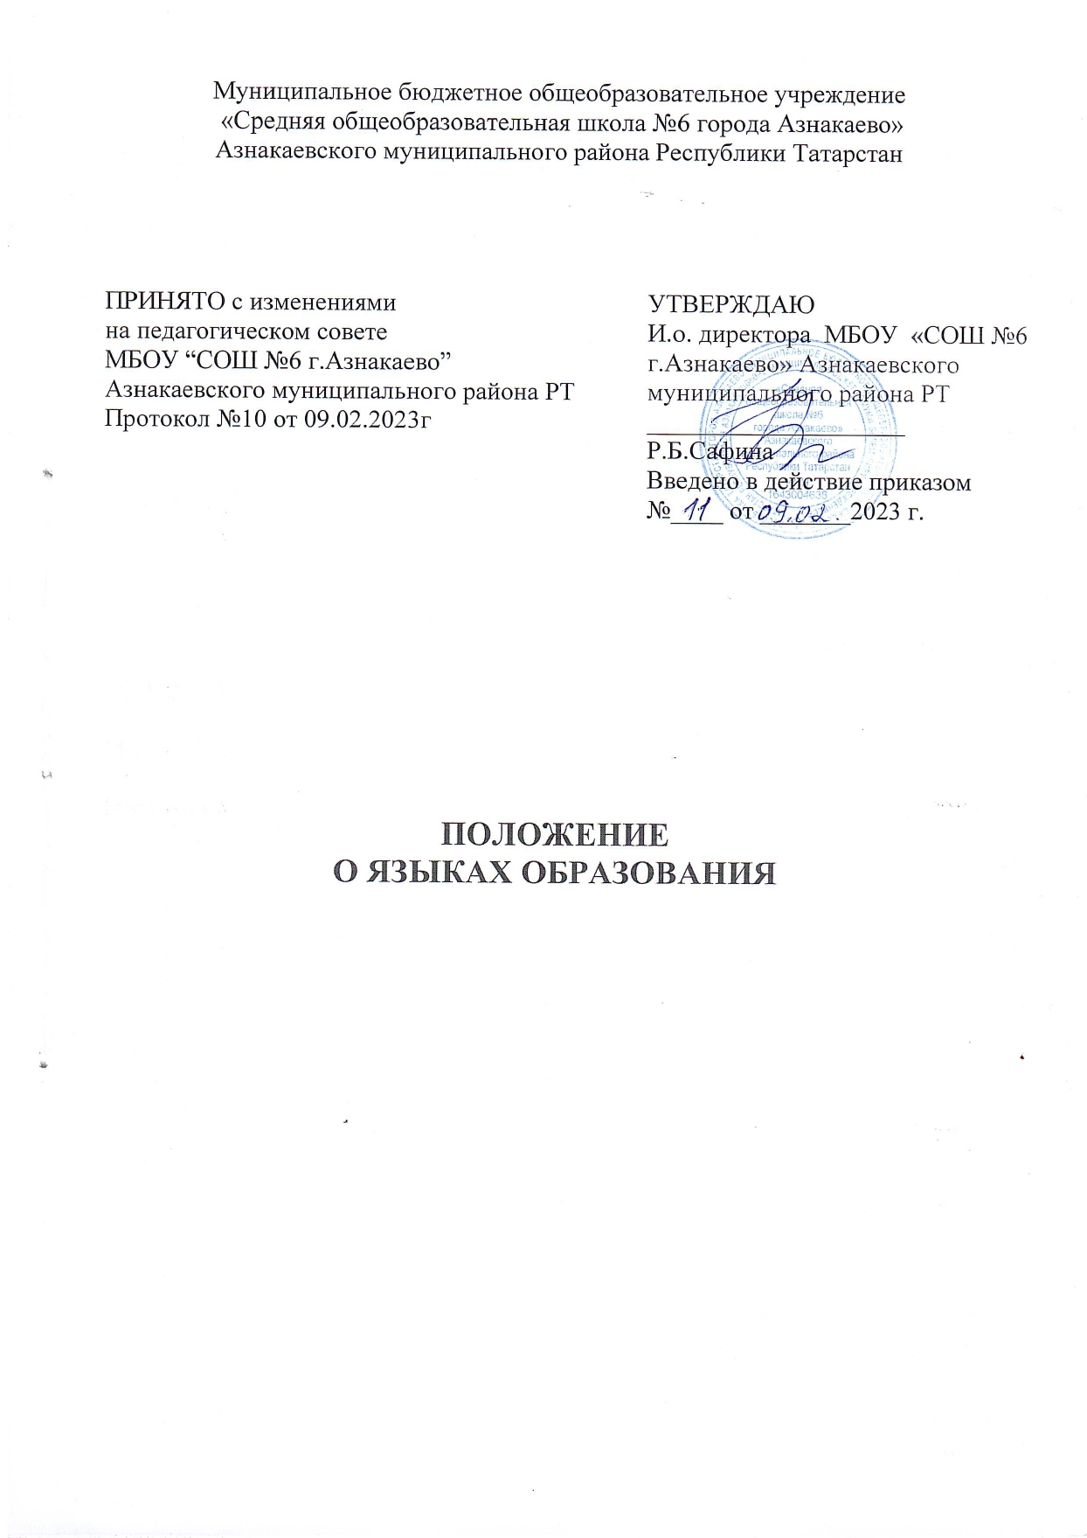
- Общие положения.
  - Положение определяет язык образования в МБОУ «СОШ №6 г.Азнакаево» (далее школа), осуществляющей образовательную деятельность по реализуемым ею образовательным программам, в соответствии с законодательством Российской Федерации.
  - Настоящее положение разработано в соответствии с требованиями следующих нормативных документов:
- Федеральный закон от 29.12.2012 №273-ФЗ (ред. от 02.07.2021) «Об образовании в Российской Федерации» (с изм. и доп., вступ. в силу с 01.09.2021);
- Конституции Российской Федерации (ст.68);
- Конституции Республики Татарстан;
- Закона Республики Татарстан от 22.07.2013 года №68-ЗРТ «Об образовании»;
- Закона Республики Татарстан «О языках народов Республики Татарстан» №1560-XII от 08.07.1992 г.;
- Приказа Министерства образования и науки Российской Федерации от 22.03.21 г. №115 «Об утверждении порядка организации осуществления образовательной деятельности по основным общеобразовательным программам – образовательным программам начального общего, основного общего и среднего общего образования»;
- Федерального закона «Об основных гарантиях прав ребенка в Российской Федерации» от 24.07.1998 № 24-ФЗ;
- Закон РФ “О языках народов Российской Федерации» от 25.10.1991 N 1807-1;
- Приказа Министерства образования и науки Российской Федерации от 22.03.2021 № 115 «Об утверждения Порядка приема на обучение по образовательным программам начального общего, основного общего и среднего общего образования».
1.3. Настоящее положение обязательно для исполнения всеми участниками образовательных отношений.
1.4. Школа обеспечивает открытость и доступность информации о языках образования.
2. Образовательная деятельность.
2.1. Согласно пункта 1 статьи 14, пункта 5.1 статьи 11 № 273-ФЗ «Об образовании в Российской федерации» гарантируется получение образования на государственном языке Российской Федерации, а также выбор языка обучения и воспитания в пределах возможностей, предоставляемых системой образования. Федеральные государственные образовательные стандарты получения образования на родных языках из числа языков народов Российской Федерации, родных языков из числа языков народов Российской Федерации, в том числе русского языка как родного языка.
2.1. Согласно части 3 статьи 14 № 273-ФЗ «Об образовании Российской Федерации» может вводиться преподавание и изучение государственного языка республики Российской Федерации в соответствии с законодательством республик Российской Федерации. Преподавание и изучение государственного языка республики Российской Федерации не должно осуществляться в ущерб преподаванию и изучению государственного языка Российской Федерации.
2.3. Согласно части 3 статьи 14 № 273-ФЗ «Об образовании Российской Федерации» граждане Российской Федерации имеют право на изучение родного языка из числа языков народов Российской Федерации в пределах возможностей предоставляемых системой образования в порядке, установленном законодательством об образовании. Реализация указанных прав обеспечивается созданием необходимого числа классов, групп, а также условий для их функционирования. Преподавания и изучение родного языка из числа языков народов Российской Федерации, в рамках имеющих государственную аккредитацию образовательных программ осуществляются в соответствии с федеральными государственными образовательными стандартами. Родители (законные представители) обучающегося при поступлении ребенка в Школу знакомятся с Уставом, образовательной программой, локальными актами Школы, в том числе настоящим Положением , для выражения своего согласия на язык обучения в данной Школе.
3. Изучение русского языка как государственного языка Российской Федерации.
3.1. Русский язык как государственный язык Российской Федерации изучается во всех классах в соответствии с Законом Российской Федерации «О языках народов Российской Федерации» от 25 октября 1991 года №1807-1 и №273 –Ф3 «Об образовании в Российской Федерации».
3.2. Преподавание и изучение русского языка в рамках имеющих государственную аккредитацию образовательных программ осуществляется в соответствии с федеральными государственными образовательными стандартами.
3.3. В образовательном процессе в части изучения русского языка Школы для использования при реализации указанных образовательных программ выбирает учебники из числа входящих в федеральный перечень учебников, рекомендуемых к использованию при реализации имеющих государственную аккредитацию образовательных программ начального общего, основного общего, среднего общего образования.
4. Изучение родного языка из числа языков народов Российской Федерации.
4.1. Родной язык изучается в образовательном учреждении в 1-11 классах в соответствии с Конституцией Российской Федерации (ст. 68), с ст. 14 ФЗ №273 – ФЗ «Об образовании в Российской Федерации» от 29.12.2012 г., Закона Республики Татарстан» №1560-XII от 08.07.1992 года.
4.2. Изучение родного языка организуется за счет предметных областей «Родной язык и литературное чтение на родном языке», «Родной язык и родная литература» в соответствии с федеральным государственным образовательным стандартом (далее – ФГОС) начального общего, основного общего и среднего общего образования согласно учебному плану Школы с учетом мнения родителей (законных представителей) обучающихся.
4.3. Право на изучение родного языка из числа языков народов Российской Федерации в Школе реализуется путем создания необходимого числа соответствующих классов, групп, а также условий для их функционирования, в пределах возможностей Школы, в порядке, установленном законодательством об образовании.
4.4. Выбор родного языка для изучения в рамках общеобразовательных программ осуществляется: - на уровне начального общего, основного общего образования – родителями (законными представителями) несовершеннолетнего обучающегося и с учетом его мнения; - на уровне среднего общего образования – самим обучающимся.
4.5. Согласно части 4 статьи 18 №273 – ФЗ «Об образовании Российской федерации» при осуществлении образовательной деятельности по имеющим государственную аккредитацию образовательным программам начального общего, основного общего, среднего общего образования к части изучения родного языка Школа для использования при реализации указанных образовательных программ выбирает учебники из числа входящих в федеральный перечень учебников, рекомендуемых к использованию при реализации имеющих государственную аккредитацию образовательных программ начального общего, основного общего, среднего общего образования.
5.Изучение иностранных языков.
5.1. Преподавание и изучение иностранного языка организуется во 2-11 классах в рамках предмета «Иностранный язык». В первом классе – за счет часов внеурочной деятельности. Количество учебных часов в неделю (за год), отводимых на изучение предмета, определяется учебным планом.
5.2. В количестве иностранного в Школе преподается английский, немецкий язык. Преподавание второго иностранного языка осуществляется по заявлению родителей (законных представителей) несовершеннолетних обучающихся.
5.3. Обучение иностранным языкам осуществляется в группах. Формирование групп и перевод учащихся в соответствующие группы изучения иностранных языков относится к компетенции Школы.
5.4. В образовательном процессе в части изучения иностранного языка Школа для использования при реализации указанных образовательных программ выбирает учебники из числа входящих в федеральный перечень учебников, рекомендуемых к использованию при реализации имеющих государственную аккредитацию образовательных программ начального общего, основного общего, среднего общего образования.
6. Язык воспитания.
6.1. Внеурочная деятельность и воспитательная работа в Школе осуществляется на русском, татарском, английском языках в зависимости от их целей, тематики, целевой аудитории и иных факторов.
6.2. Обучение при реализации дополнительных общеразвивающих программ в организации осуществляется на русском языке, татарском, английском языках.
7. Использование языков в деятельности образовательной организации.
7.1. Наружное и внутреннее оформление Школы (вывески, бланки, печати, штампы, указатели, наименования кабинетов, помещений, названия стендов, и т.д.), делопроизводство обеспечивается в соответствии с законодательством о государственных языках Российской Федерауции и Республики Татарстан.
8. Заключительные положения.
8.1. Настоящее Положение вступает в силу с момента утверждения. Внесение дополнения и изменений в Положение производятся на заседании Педагогического совета Школы в соответствии с требованиями действующего законодательства. Положение действительно до принятия новой редакции.
8.2. Настоящее Положение обязательно для исполнения всеми участниками образовательных отношений.
8.3. Школа размещает информацию о языках обучения на официальном сайте школы в сети интернет.

